Załącznik nr 1 do SIWZ

ZOBOWIĄZANIE RZECZOWO – FINANSOWE OFERENTA

Inwestor: | Spółdzielnia Mieszkaniowa „Przełom” w Mińsku Mazowieckim.
Przedmiot zamówienia: | Modernizacja placu zabaw wraz z opracowaniem dokumentacji projektowej przy ul. Kopernika 11  Modernizacja placu zabaw przy ul. Topolowej 1, 3

Firma:............................................................................................................
(pieczęć)

Adres:............................................................................................................

Zobowiązuję się do wykonania modernizacji placu zabaw wraz z opracowaniem dokumentacji projektowej przy ul. Kopernika 11 oraz modernizacji placu zabaw przy ul. Topolowej 1, 3.
 | Oferowana ryczałtowa wartość wykonania zadania brutto [zł] | Terminy realizacji
Modernizacja placu zabaw wraz
z opracowaniem dokumentacji projektowej przy ul. Kopernika 11
Modernizacja placu zabaw przy
ul. Topolowej 1, 3
Razem
Oświadczamy, że dokonaliśmy wizji lokalnej, obmiarów z natury i zapoznaliśmy się z terenem wykonania robót.
Proponowany okres gwarancji:

na urządzenia zabawowe………………………………

na roboty pozostałe …………........................................

................................... .…………………………
(miejscowość, data) (podpis i pieczęć)
Załącznik nr 2 do SIWZ

OŚWIADCZENIE

WYKONAWCY

NAZWA FIRMY: | .........................................................................
 | .........................................................................
 | .........................................................................

Niniejszym oświadczam, że:
- jestem uprawniony do występowania w obrocie prawnym, zgodnie z wymaganiami ustawowymi,
- posiadam uprawnienia niezbędne do wykonania .............................................................................................................................................................................................................................................................................................................................................................................................................................................
- posiadam niezbędną wiedzę i doświadczenie, potencjał ekonomiczny
i techniczny, a także pracowników zdolnych do wykonania zamówienia,
- znajduję się w sytuacji finansowej zapewniającej wykonanie zamówienia,
- nie podlegam wykluczeniu z postępowania (w szczególności w nie zaleganiu w opłatach podatkowych i składek ZUS).

........................................... ...............................................
(miejscowość, data) (podpis i pieczęć)
Załącznik nr 3 do SIWZ

DANE OGÓLNE O FIRMIE
1. | Nazwa firmy | Pieczęć
2. | Status prawny
3. | Stan zatrudnienia  (dot. zatrudnienia w branży dot. specyfikacji, w tym pracownicy  na umowie o pracę)
4. | Obrót w 2018r. (ogółem)  - w tym roboty dot. specyfikacji
5. | Kapitał zakładowy w tys. zł
6. | Posiadany sprzęt  (dot. specyfikacji)
7. | Środki transportowe  (dot. specyfikacji)
8. | Ubezpieczenie od odpowiedzialności cywilnej z tytułu prowadzonej działalności (polisa)
9. | Bank i nr konta  (dot. ewentualnego zwrotu kaucji  i zapłaty za wykonane roboty)
10. | Strona internetowa
 | Adres e-mail
 | Telefon

………………………………………….. ………………………….. (miejscowość, data) (podpis i pieczęć)

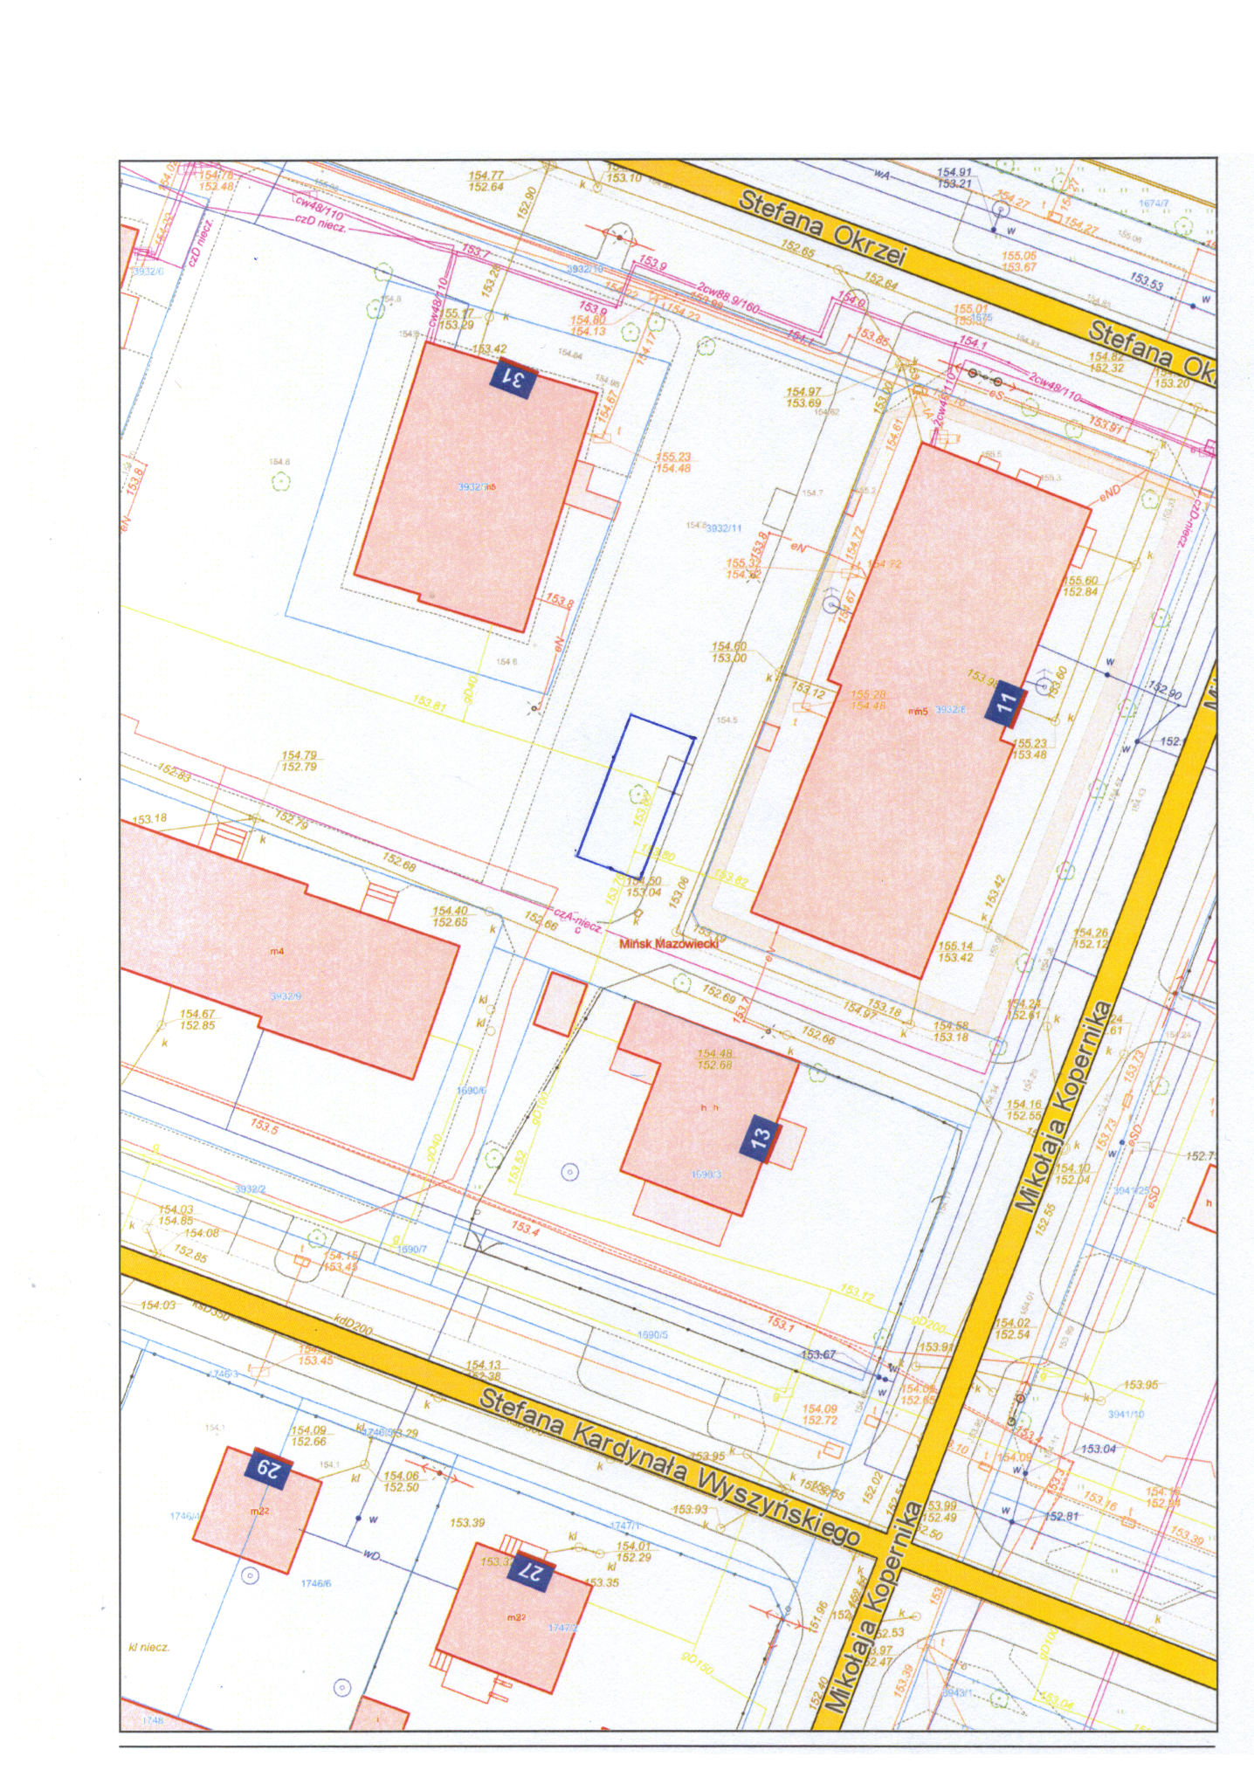

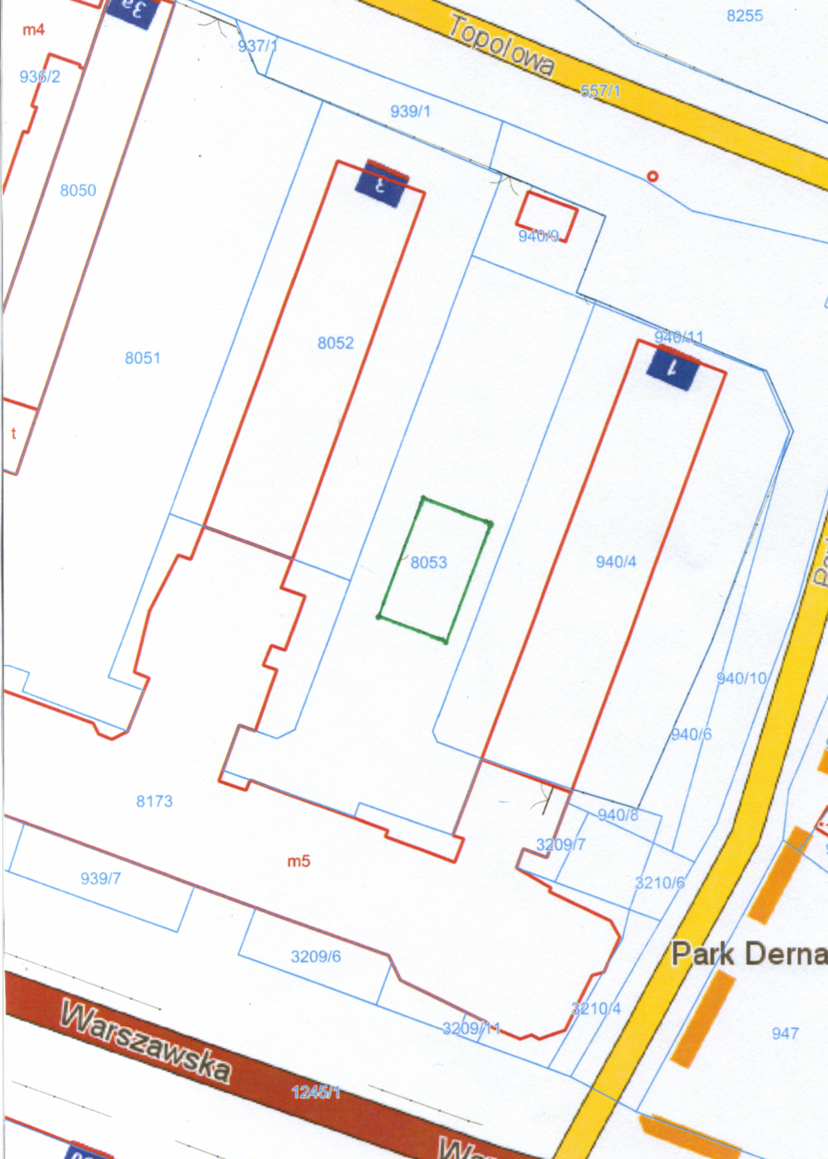
Załącznik nr 5 do SIWZ

